-电脑端操作流程引导指南-
第一步：登录
网址：https://ncsf.youkexuetang.cn/
登录：账号：ncsf+身份证，初始密码：Ab123456
备注：推荐谷歌或360安全浏览器，使用极速模式，标记符号为极速模式

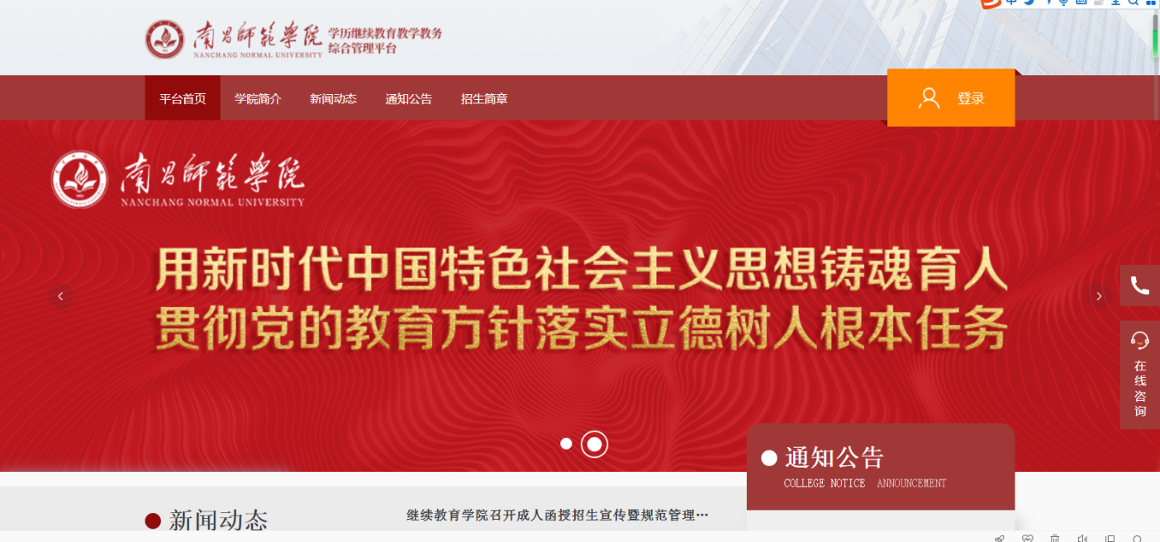首次录需要对密码进行重置，按照规则重置密码后，则自动跳转至登录成功界面。（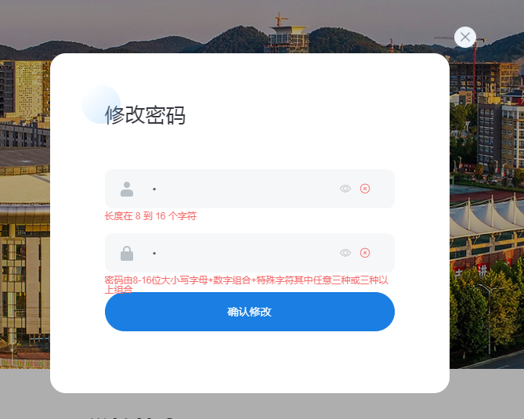
第二步：进入课程学习页面
点击课程封面可以进入该门课程学习页面。
需注意：课程封面处的进度不是观看视频的进度，是获得这门课程平时分的进度，平时分由观看课件、作业、教学点评分等多项构成。
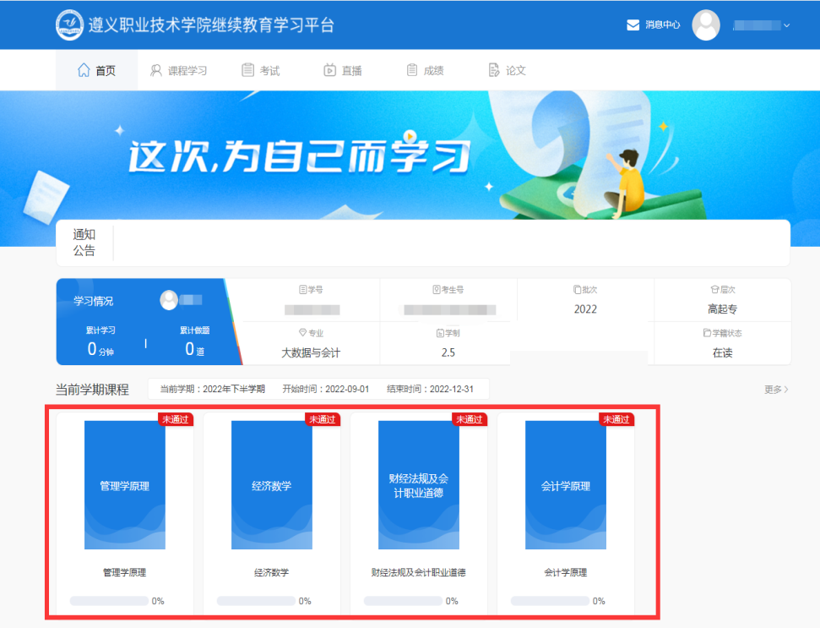
第三步：课件、作业学习
课程学习页面可以查看该课程的得分规则；
点击“学习”观看视频课件，“作业”完成练习，“提问答疑”与老师互动，“成绩”查看该课程所得分数。
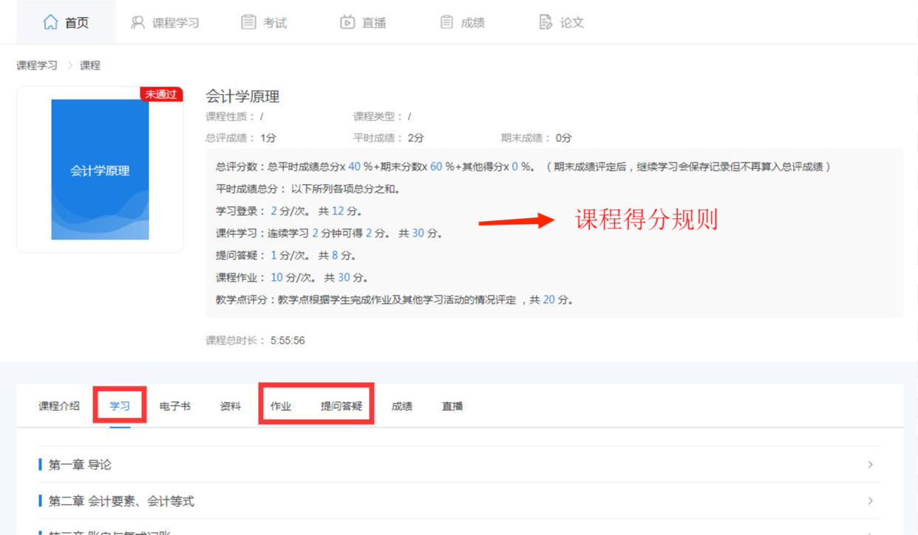
如果有课程没有课件学习视频，该课程或是课件待补充，或是实践实训课程不需要课件学习。

-手机APP操作流程引导指南-
一、下载安装APP
扫描下方二维码安装，或手机商店搜索“优课学堂”安装。
二、登录使用APP
安装后打开APP，进入APP登录页面，输入学校提供的账号和密码进行登录，确认勾选【用户协议】和【隐私协议】，首次登录需要对密码进行重置，重置密码后可完成登录。
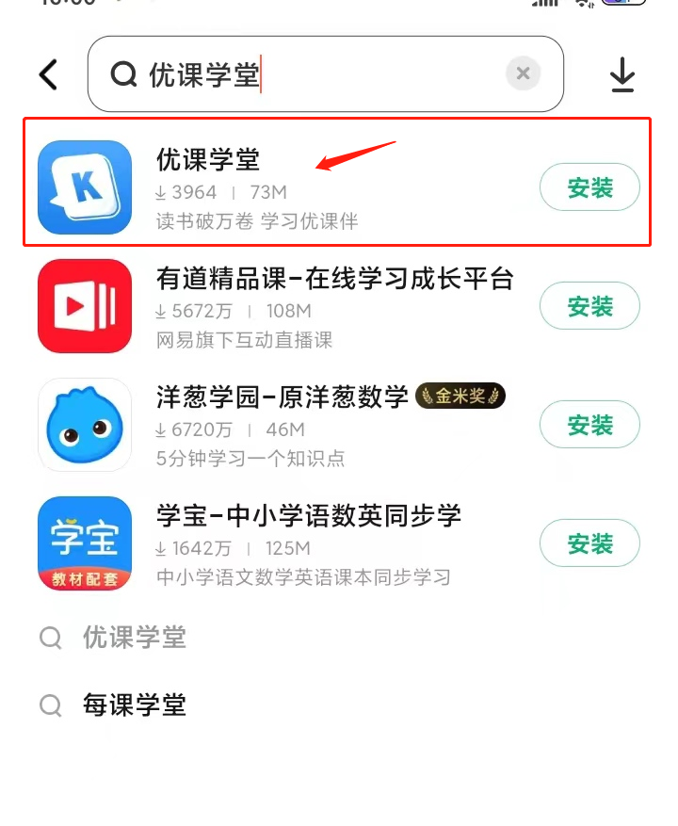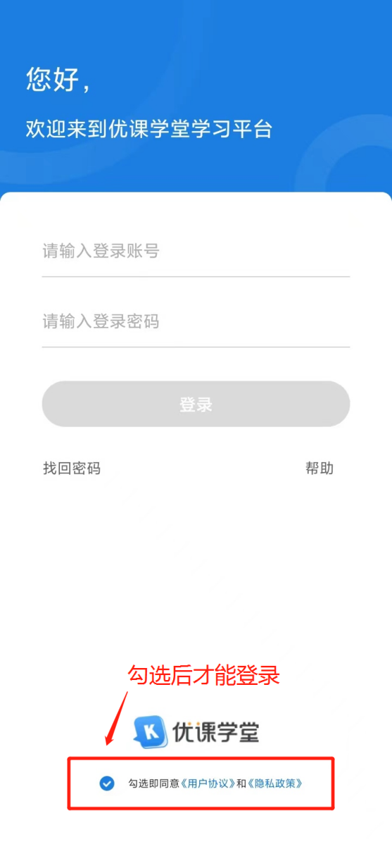

三、APP端学习
1、点击“首页”或“学习”面板；
2、选择需要学习的课程进入学习。
